BULLETIN VAN VRAGEN EN ANTWOORDEN

28ste jaargang
nr. 1 – 3 januari 2024

-------------------------------------------------------------------------------------

In het Bulletin van Vragen en Antwoorden worden vragen van Raadsleden en de antwoorden daarop letterlijk en volledig opgenomen. Elke briefschrijver is verantwoordelijk voor zijn/haar tekst waarvan de inhoud niet bindend is voor het Stadsbestuur.

Vraag 2491: Raadslid Stefaan Sintobin (28 november 2023)

De komst van nieuwe megamoskee in Sint-Andries
Op de webstek (https://cicbrugge.com/nl/home/) van het Islamitisch Cultureel Centrum kunnen we het volgende lezen: “Fantastisch nieuws: we hebben na lang zoeken een groot gebouw met parking voor onze Brugse moslimgemeenschap gevonden! Zoals de meeste onder jullie weten kampt de enigste Brugse moskee al lange tijd met verschillende ondraaglijke problemen. Het bestuur van het CICB is al heel lang op zoek naar een nieuw, passend gebouw waar ze alle gelovigen op een veilige en aangename manier kan samenbrengen. Dat was een enorme uitdaging. En Alhamdullilah, we hebben eindelijk de ideale plaats gevonden en hebben een contract ondertekend voor de aankoop van een groot gebouw met parking. We zullen er ook voldoende ruimte hebben voor klaslokalen, een bibliotheek, vergaderzalen en een ontmoetingsplaats. De bibliotheek en klaslokalen zullen gebruikt worden voor het geven van Arabische en Koranlessen aan kinderen, jongeren en volwassenen door ervaren pedagogisch gevormde moslimleerkrachten”.
Momenteel is het Islamitisch centrum bezig met een inzameling van fondsen. Ze hebben 700.000 euro nodig en hebben al een slordige 550.000 euro ingezameld. Op hun webstek blijven ze heel discreet over de nieuwe locatie maar ondertussen hebben wijzelf de locatie zelf gevonden: naast de parking van de nieuwe Carrefour op de Gistelsesteenweg waar vroeger het FONS was, uitbetaler van het Groeipakket

- Graag een reactie van het college?
- Aanvraag ingediend?
- Visie van College op locatie?
- Verkeersmobiliteit? Parking?

Antwoord 2491:

De komst van nieuwe megamoskee in Sint-Andries
In antwoord op uw schriftelijke vraag kunnen wij op basis van de vaststellingen van de Politie het volgende melden.

Toestand

Het gebedshuis of de moskee van het Cultureel Islamitisch Centrum Brugge was voorheen gevestigd in een voormalige woning in de Diksmuidse Heerweg 169. Daarna kende het zijn onderkomen in het gemeenschapshuis te Sint-Kruis (Moerkerkse Steenweg 190) om vervolgens naar het ontmoetingscentrum ’t Couvent in Sint-Kruis (Kanunnik Decoeneplein 1) te trekken.
Tijdens het Offer- en Suikerfeest werd - gelet op de grote aanwezigheid van moslims - gebruik gemaakt van de terreinen die gelegen zijn ter Zevenkerken 4. Tijdens het offerfeest in 2022 (2 mei) waren er naar schatting 600 à 700 moslims en 200 voertuigen. Tijdens het Offer- en Suikerfeest kon door de politie geen onregelmatigheden worden vastgesteld. Dit verliep echter vlekkeloos en werd met behulp van stewards in goede banen geleid. De wekelijkse gebedsdiensten gebeuren op vrijdagmiddag voor een kleinere groep. Politie is er onnodig.
Ondertussen wordt het pand in de Hertogenstraat 73 aangekocht en wordt bestemd als gebedsruimte, klaslokalen en bibliotheek. Het bestaat uit twee verdiepingen van telkens om en bij de 500 vierkante meter. Dit pand heeft momenteel nog een kantoorfunctie waardoor voor dit pand nog een functiewijziging dient te worden gedaan. Een mobiliteitsnota met betrekking tot het parkeren van wagen en van fietsers alsook over de aanwezigheid van openbaar vervoer zal opgemaakt worden als gevolg van de functiewijziging. Het is de decretale bevoegdheid van het schepencollege om zich uit te spreken over deze functiewijziging.

Mobiliteit

Het beoogde pand is gelegen op het adres Hertogenstraat 73 te 8200 Brugge (Sint-Andries) en werd voorheen gebruikt door de Vlaamse overheid (FONS – groeipakket) die verhuisde naar het Kamgebouw (Koning Albert I-laan 2, 8200 Brugge).

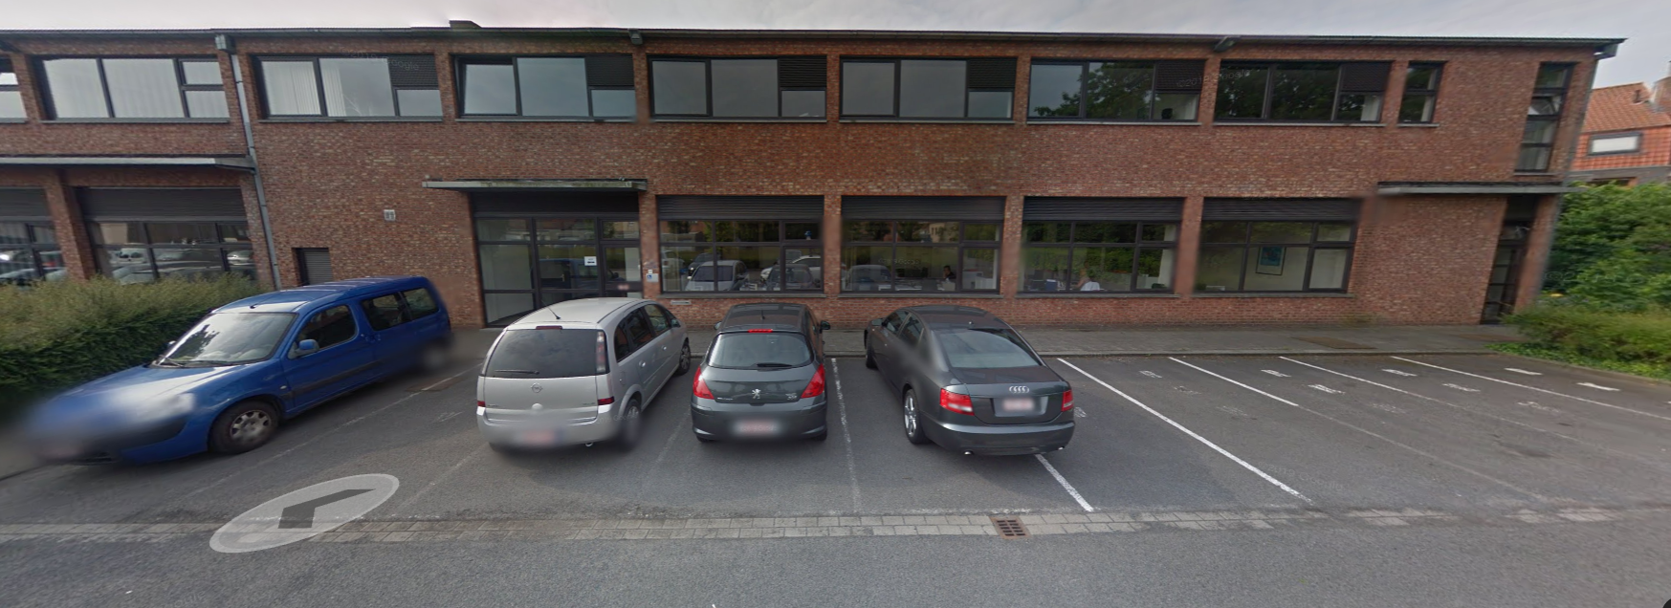

Het pand ligt in de nabijheid van enkele grote in- en uitvalswegen van Brugge en ligt begrepen in de driehoek gevormd door de Gistelse Steenweg (N367), de Expresweg (N31) en de Torhoutse Steenweg (N32), zie foto hieronder.
In de onmiddellijke omgeving van de Hertogenstraat bevinden zich de Sint-Sebastiaanstraat (blauwe zone, beperkte parkeertijd 4 uur), Diksmuidse Heerweg (blauwe zone) en de Riethuisstraat.
De site met private parking is bereikbaar via twee toegangen langs de Torhoutse Steenweg en één via de Hertogenstraat.
Het verlaten kan via één uitgang langs de Torhoutse Steenweg alsook via één uitgang de Hertogenstraat.
Aan de ingangen van de parking is er aanduiding dat de parking enkele en alleen door “klanten en aangelanden” kan worden gebruikt.

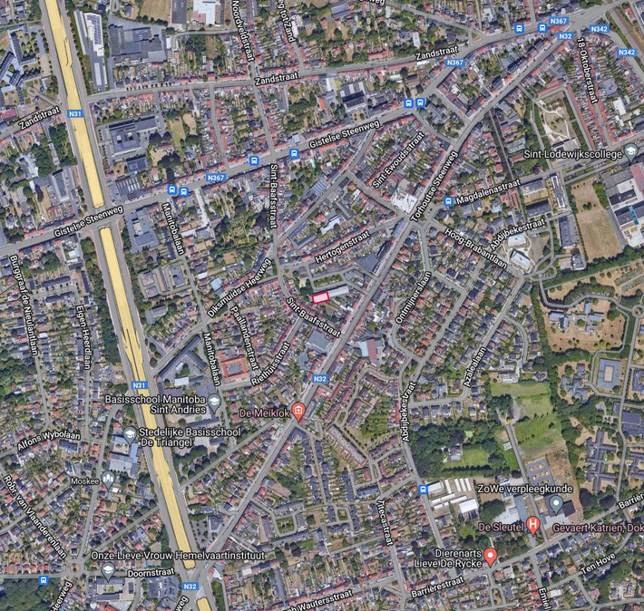

Op het vlak van mobiliteit is de site op verschillende manieren snel en efficiënt bereikbaar. Dit zowel met het openbaar vervoer, te voet, per fiets, alsook per auto.

Openbaar vervoer

De beoogde site is makkelijk bereikbaar met het openbaar vervoer (busvervoer De Lijn en trein).
Vanaf 6 januari 2024 kan er via het station Brugge worden gebruik gemaakt van lijn 3 met als stopplaats “Hertogen”. De bushalte is er dus in de onmiddellijke omgeving. De site is vervolgens op zeer geringe wandelafstand bereikbaar.
Wanneer er voor wordt gekozen om te voet vanuit het station te stappen, dan bedraagt de wandelafstand 1,7 km (en duurt gemiddeld 22 minuten).

Voetgangers

Voor mensen uit de buurt of onmiddellijke omgeving is de site makkelijk en op een veilige manier bereikbaar.

Fietsers

Fietsers uit het centrum of andere randgemeenten kunnen via het Brugse fietsroutenetwerk in de richting van het station fietsen en vervolgens via de Stationslaan en Magdalenastraat naar de Hertogenstraat.
Voor fietsers is het noodzakelijk dat de nodige fietsenstallingen worden voorzien aangezien deze momenteel niet zijn voorzien.

Parkeergelegenheid

Er is parkeergelegenheid op de site (zie foto hieronder). In totaal werd voor het gebouw van de Vlaamse overheid 70 parkeerplaatsen geteld. De 23 parkeerplaatsen ter hoogte van de Carrefour (Torhoutse Steenweg/ N32) werden hierin niet meegerekend. Het totaal aantal parkeerplaatsen bedraagt dan ook 93.
In de aanliggende straten kan er ook worden geparkeerd. Dit kan bv. in de Torhoutse Steenweg, Diksmuidse Heerweg, Sint-Baafsstraat, Riethuisstraat, Manitobalaan, …. De Hertogenstraat lijkt hiertoe minder of niet geschikt vanwege het groot aantal bewoners die er hun voertuig parkeren.

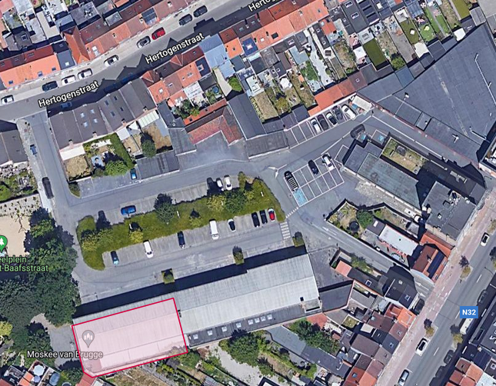

Vraag 2492: Raadslid Pascal Ennaert (28 november 2023)

Overdekte buitenruimte Stedelijke Academie
De leerlingenraad van onze Stedelijke Academie kaart reeds drie jaar een structureel probleem aan op onze stadsschool.
Er is immers geen enkele mogelijkheid om buiten te schuilen tegen de regen. In de pauzes is binnen blijven bij regenweer de enige optie. En als je het wel aandurft om een luchtje te scheppen, dan zit je de rest van de dag met natte kledij in de klas.
Dit werd klaarblijkelijk ook al aangekaart bij de stedelijke gebouwendienst. Maar de vraag van de leerlingenraad bleef tot op heden onbeantwoord.
De moed zakt de leerlingenraad in de schoenen. Dit kan toch niet de boodschap zijn die we aan enthousiaste jongeren willen geven: ‘Het heeft toch geen zin, geef het maar op!”.

Het moet toch mogelijk zijn om, in afwachting van een structurele oplossing, een tijdelijke oplossing te voorzien, al is het maar met bijvoorbeeld de inzet van een aantal stevig verankerde partytenten.

Vandaar volgende vragen:
- Zijn er redenen waarom er nog niet is ingegaan op de lang aanslepende vraag van de leerlingenraad?
- Welke oplossingen zien jullie eventueel, op korte en op lange termijn?

Antwoord 2492:

Overdekte buitenruimte Stedelijke Academie
De stad is op de hoogte van de problematiek en is zich bewust van het ongemak voor de leerlingen, leerkrachten en directie. Budgettair dient de nieuwe overdekking binnen de bevoegdheid Onderwijs ondervangen te worden en binnen de dienst Onderwijs initiatief genomen worden. De dienst Facilitair Beheer zal ondersteuning bieden bij een eventuele ontwerpwedstrijd, de (technische) toetsing van een aanvaardbaar en vergunbaar ontwerp en het plaatsen van de constructie. De dienst Facilitair Beheer verkende een aantal pistes om een overkapping buiten te voorzien.
Een mogelijkheid is een permanente luifelconstructie tegen de gevel aan te brengen. Gezien het schoolgebouw een beschermd monument is, dient tegemoet te worden gekomen aan de beschermingsvoorwaarden die zijn bepaald. Daarnaast zijn er ook de eisen rond brandweertoegangen. Concreet betekent dit dat voor een zeer beperkte luifel langs de gevel, een gangpad breed, toelating zou kunnen verleend worden. Het is echter de vraag of een luifel van een dergelijke beperkte omvang tegemoet komt aan de nood die door de school en de leerlingen wordt gesignaleerd.
Een andere mogelijke oplossing is een constructie, vast of tent, in de binnentuin, kant Arsenaalstraat, mits ook daar de brandweertoegang gevrijwaard wordt. Ook dit gaat over een beperkte oppervlakte.
Op vlak van haalbaarheid en vergunbaarheid gaat de voorkeur uit naar de tweede piste. Op initiatief van de dienst Onderwijs, kan de dienst Facilitair Beheer verdere ondersteuning bieden over de manier waarop deze oplossing concreet kan worden uitgewerkt.

Vraag 2493: Raadslid Annick Lambrecht (28 november 2023)

Afdak kunstacademie
Recent kreeg ik volgende melding. De leerlingen van de Stedelijke Kunstacademie Brugge hebben op school geen afdak om onder te schuilen als het regent. Er was vroeger een afdak maar die is reeds lange tijd afgebroken en werd nooit vervangen. Vele leerlingen komen per trein of bus en zijn reeds vroeg op school. Als het dan regent zoeken ze een schuilplaats, maar staan altijd in de weg. Als het regent moeten ze in de gang staan en die is veel te klein. Op de trappen en in de lokalen mogen ze niet schuilen omdat er dan nog gepoetst wordt. In de gang aan de leraarskamer staan ze op elkaar gepropt, wat zeer oncomfortabel is. De leerlingen die niet in het A-gebouw les hebben moeten wachten aan het hekken (kant Noordstraat), tot de leerkracht hen begeleidt naar de klas. Daar moeten wachten in de regen is geen pretje. Tijdens de speeltijd mag er blijkbaar niemand blijven hangen in de gang of de klas.
Ideaal zou zijn dat er een afdakstrook komt vanaf de gevel aan het secretariaat tot aan de gang van de leraarskamer, en dan weer vanaf daar, langs de gevel verder tot aan het hekken (kant Noordstraat).

- Is de stad op de hoogte van de aangemelde problematiek betreffende het ontbreken van een schuilafdak in de Stedelijke Kunstacademie?
- Zijn er plannen om daar op korte termijn een nieuw afdak te plaatsen?

Antwoord 2493:

Afdak kunstacademie
De stad is op de hoogte van de problematiek en is zich bewust van het ongemak voor de leerlingen, leerkrachten en directie. Budgettair dient de nieuwe overdekking binnen de bevoegdheid Onderwijs ondervangen te worden en binnen de dienst Onderwijs initiatief genomen worden. De dienst Facilitair Beheer zal ondersteuning bieden bij een eventuele ontwerpwedstrijd, de (technische) toetsing van een aanvaardbaar en vergunbaar ontwerp en het plaatsen van de constructie. De dienst Facilitair Beheer verkende een aantal pistes om een overkapping buiten te voorzien.
Een mogelijkheid is een permanente luifelconstructie tegen de gevel aan te brengen. Gezien het schoolgebouw een beschermd monument is, dient tegemoet te worden gekomen aan de beschermingsvoorwaarden die zijn bepaald. Daarnaast zijn er ook de eisen rond brandweertoegangen. Concreet betekent dit dat voor een zeer beperkte luifel langs de gevel, een gangpad breed, toelating zou kunnen verleend worden. Het is echter de vraag of een luifel van een dergelijke beperkte omvang tegemoet komt aan de nood die door de school en de leerlingen wordt gesignaleerd.
Een andere mogelijke oplossing is een constructie, vast of tent, in de binnentuin, kant Arsenaalstraat, mits ook daar de brandweertoegang gevrijwaard wordt. Ook dit gaat over een beperkte oppervlakte.
Op vlak van haalbaarheid en vergunbaarheid gaat de voorkeur uit naar de tweede piste. Op initiatief van de dienst Onderwijs, kan de dienst Facilitair Beheer verdere ondersteuning bieden over de manier waarop deze oplossing concreet kan worden uitgewerkt.

Vraag 2494: Raadslid Jos Demarest (8 december 2023)

Parkeerkaart
Een nieuw, uniform systeem van digitale parkeerrechten voor mensen met een handicap zal binnenkort beschikbaar zijn voor steden en gemeenten om onterechte boetes door het gebruik van scanauto's te voorkomen.

Via het platform zal iedereen met een parkeerkaart voor personen met een handicap een digitale parkeervergunning kunnen aanvragen. Met behulp van een speciale applicatie kunnen parkeerkaarthouders hun rechten op een eenvoudige en toegankelijke manier activeren. Deze rechten zullen worden vastgelegd in een centraal register dat bij parkeercontroles door alle lokale overheden kan worden geraadpleegd.

Het nieuwe systeem wordt dit voorjaar getest in directe samenwerking met het de doelgroep. Zo blijven mensen met een handicap betrokken bij het hele proces.

Na de proeffase in verschillende steden wordt het systeem tegen eind 2024 beschikbaar voor zowel de personen met een handicap als voor de steden en gemeenten.

Zal stad Brugge deelnemen aan deze proeffase?
Zal de stad Brugge aansluiten op dit platform eens dat het volledig klaar is, eind 2024?

Antwoord 2494:

Parkeerkaart
Deze nieuwe functionaliteit kadert in het subsidieproject Gemeente zonder Gemeentehuis van de Vlaamse Overheid. Stad Antwerpen trok dit dossier in overleg met verschillende steden waaronder ook Brugge. Het college van burgemeester en schepenen keurde de deelname aan het onderzoekstraject goed in zitting van 3 oktober 2022.

Er vindt periodiek overleg plaats met alle deelnemende steden om de voortgang en richting te bespreken van dit dossier. Op het meest recente overleg (01/12/23) werd er extra uitleg gegeven over de timing van dit dossier en de verder te nemen stappen, alsook over de geplande communicatiecampagne.

De proeffase zal enkel uitgevoerd worden in twee steden: een Vlaamse en een Waalse stad. Om begrijpelijke redenen zal dit aan Vlaamse kant uitgerold worden in Antwerpen. Stad Brugge blijft weliswaar betrokken in de verdere uitrol van het project.

In de beslissing van eind 2022 heeft de dienst mobiliteit de principiële goedkeuring gekregen van het college om dit verder te onderzoeken. Het daadwerkelijk instappen in het project bij de landelijke lancering (voorzien november 2024) moet echter nog beslist worden. Dit zal afhankelijk zijn van de kostprijs, maar ook van het advies van onze stedelijke raad voor personen met een handicap. Zoals eerder afgesproken is hun medewerking in dit dossier zeer belangrijk.

